ИТОГОВЫЙ ОТЧЕТ
МКУ «Управление образования г. Боготола»

О результатах анализа состояния и перспектив развития системы образования
за 2018-2019 учебный год

Анализ состояния и перспектив развития системы образования

Стратегическая цель политики в области образования - вхождение российского общего образования в десятку лучших мировых систем и воспитание гармонично развитой и социально ответственной личности на основе наших исторических и культурных традиций. Национальный проект «Образование» предполагает реализацию до 2024 года четырех основных направлений развития системы образования: обновление его содержания, создание необходимой современной инфраструктуры, подготовка соответствующих профессиональных кадров, их переподготовка и повышение квалификации, а также создание наиболее эффективных механизмов управления сферой образования. Данные направления легли в основу федеральных проектов, которые посвящены школе, родителям, волонтерству, ранней профориентации, непрерывному образованию, экспорту образования, социальной активности, цифровой образовательной среде. Основная цель развития городской системы образования - это повышение доступности качественного образования современного уровня, соответствующего требованиям инновационного развития экономики города и потребностям граждан. Образовательная политика города Боготола является частью социальной политики администрации города и направлена на повышение доступности качественного образования при эффективном использовании финансовых ресурсов.
На основании вышесказанного определена главная стратегическая цель в области образования города Боготола – повышение доступности качественного образования, соответствующего требованиям инновационного развития экономики и современным потребностям общества.
В городе Боготоле 5 муниципальных средних общеобразовательных школ, 6 муниципальных детских садов, Дом детского творчества, Детская школа искусств, Детская музыкальная школа, Детско - юношеская спортивная школа, 2 учреждения среднего профессионального образования: КГБ ПОУ «Боготольский техникум транспорта», филиал КГБ ПОУ «Ачинский колледж отраслевых технологий и бизнеса».

В системе образования в 2018 - 2019 учебном году действовала муниципальная программа «Развитие образования».

На территории г. Боготола проживает 1791 ребенок дошкольного возраста. В общеобразовательных школах обучается 2743 обучающихся (из них 20 человек обучаются заочно и 115 – по адаптированным программам для детей с ограниченными возможностями здоровья).
В городе 151 ребенок-сирота, из них: под опекой воспитывается 63 ребенка,
в приемных семьях 88 детей.
Дошкольное образование
Муниципальные дошкольные организации посещают 1268 детей. Обеспеченность местами в детских садах детей с 3 до 7 лет составляет 100%. В 2019 году передан в муниципальную систему детский сад ОАО РЖД, ныне - Муниципальное бюджетное дошкольное образовательное учреждение «Детский сад № 12. В нем создано 6 групп с общей численностью 116 воспитанников, в том числе: две группы для детей в возрасте от 1 до 3-х лет, четыре группы для детей с 3-х до 8-ми лет. В этом году выпущен из детских садов 241 воспитанник. Выдано направлений – 434. Педагоги детских садов активно участвуют в городских и краевых конкурсах. В октябре 2018 года педагоги городских ДОУ приняли участие в первом туре краевого конкурса вариативности предметной среды на уличных участках групп детского сада по теме: «Как мы меняемся». В ноябре 2018 года Дипломы победителей краевого экологического конкурса «Мастерская переделок» получили воспитатели Алымова Е.Л. и Артюх И.А. В марте 2019 года воспитатели Артюх И.А. и Землянова Е.И. получили благодарственное письмо КИПК, став финалистами краевого конкурса поддержки детской инициативы в проектной деятельности в группах детского сада «Мои открытия!». Шесть работ городских воспитателей вышли в финал краевого фестиваля мастеров декоративно прикладного искусства «Русь мастеровая». Педагоги девятого сада активно представляют свой опыт и по внедрению финансовой грамотности в образование дошкольников, так старший воспитатель Обухович Злата Васильевна выступила с докладом на XXI Всероссийской научно-практической конференции «Психология и педагогика детства: дети третьего тысячелетия» по теме «Экономическое воспитание детей старшего дошкольного возраста в условиях детского сада и семьи». В минувшем году педагоги детских садов продолжили работу над развитием инициативы и самостоятельности детей дошкольного возраста в условиях реализации ФГОС. В апреле 2019 года старший воспитатель Обухович З.В., воспитатели Артюх И.А. и Землянова Е.И. выступили с докладом на XXVI Всероссийской конференции «Практики развития: теоретические и технологические решения и вопросы в цифровую эпоху» по теме «Клубный час» как условие для развития инициативы и самостоятельности дошкольников в ДОУ» материалы статьи также опубликованы в сборнике. Детский сад 9 второй год является региональной площадкой по теме «Развивающая предметно-пространственная среда детского сада как условие развития инициативности дошкольников в ходе реализации ФГОС ДО». В Региональный образовательный Атлас вошли практики детских садов: две практики детского сада № 9: «Клубный час», «Свободный час» и практика детского сада № 7 «План. Дело. Анализ».
Основными задачами учреждений дошкольного образования на предстоящий год являются:
1. Создание условий для свободного выбора детьми деятельности, участников совместной деятельности.
2. Создание условий для принятия детьми решений, выражения своих чувств и мыслей.
3. Создание условий для поддержки детской инициативы и самостоятельности в разных видах деятельности (игровой, исследовательской, проектной, познавательной и т. д.).

Общее образование
В пяти общеобразовательных школах обучалось 2728 человек. Учебный год по программам начального, основного и среднего общего образования завершили 2654 человека, из них 24 человека заочно, 121 человек - по адаптированной программе для детей с умственной отсталостью. На конец учебного года 98,32% школьников успешно освоили программу, из них на «4» и «5» - 36,6%.
Доля выпускников 11 классов, сдавших ЕГЭ и получивших аттестат о среднем общем образовании, составила 95,7% (111 из 116 выпускников), 8 человек по итогам обучения получили аттестаты с отличием и золотые медали.
Средний балл ЕГЭ по русскому языку на протяжении трех лет стабилен: составляет 67%. Свыше 80 баллов набрали 16 человек (14%). Одна выпускница получила 100 баллов.
Средний балл ЕГЭ по математике базового уровня составил 4 балла, качество – 67%, средний балл по математике профильного уровня - 49 баллов.
По результатам государственной итоговой аттестации по программам основного общего образования все 211 выпускников 9 классов получили аттестаты, из них 11 человек – аттестаты особого образца.
На начало 2019-2020 учебного года в общеобразовательных школах в 124 классах обучается 2843 обучающихся, из них:
20 человек обучаются заочно (3 класса).
115 – по адаптированным программам для детей с ОВЗ (9 классов)
1179 детей получают начальное общее образование (46 классов)
(12 первых классов, 12 выпускных классов)
1287 детей получают основное общее образование (55 классов)
(10 – выпускных классов)
239 человек – среднее общее образование (14 классов)
(7 выпускных классов)
1574 детей обучается в первую смену, 1131 детей - во вторую смену (39,8%)
Краевые контрольные работы
В марте 2018 года во всех школах проходили Краевые контрольные работы в четвертых классах по групповому проекту и читательской грамотности.
Анализ результатов читательской грамотности у четвероклассников по сравнению с прошлым годом показал, что возросло количество детей с недостаточным, пониженным и базовым уровнем, и понизилось число детей с повышенным, приблизившись к среднему по краю (рисунок 1).
Результаты диагностики читательской грамотности в 6 классах также демонстрирует стабильную картину: более половины ребят имеют базовый уровень, пятая часть – повышенный, примерно 20% шестиклассников имеют недостаточный и пониженный уровень (рисунок 2).
Результаты диагностики естественно - научной грамотности в 8 классах значительно ниже краевых: более трети учеников не достигают базового уровня, а это значит, практически не могут описать естественно – научное явление ни на основе научно – популярного текста, ни на основе собственных знаний, ни на основе данных эксперимента (рисунок 3).
Результаты проведенных диагностик позволяют сделать вывод о том, что в школах недостаточно выстроена планомерная работа по формированию читательской и естественно - научной грамотности. Во многом это связано с дефицитом учебно-методического материала и учительскими компетенциями. Полагаю, что в дорожные карты школ по реализации регионального проекта «Учитель будущего» необходимо включить обучение педагогов по данным направлениям.

 | Уровни достижений (% учащихся, результаты которых соответствуют данному уровню достижений)
 | Недостаточный | Пониженный | Базовый | Повышенный
Г. Боготол 2018 | 0,0 | 1,18% | 62,35% | 36,47%
Г. Боготол 2019 | 3,15% | 5,94% | 73,06% | 17,78%
Регион 2019 | 7,58% | 12,75% | 62,42% | 17,25%
Рисунок 1
Читательская грамотность в 4 классах
Рисунок 2

Читательская грамотность в 6 классах

 | Уровни достижений (% учащихся, результаты которых соответствуют данному уровню достижений)
 | Недостаточный | Пониженный | Базовый | Повышенный
Г. Боготол 2019 | 1,98% | 18,01% | 57,47% | 22,59%
Регион 2019 | 4,46% | 24,74% | 53,44% | 17,35%

Рисунок 3
Диагностика естественно-научной грамотности в 8 классах

 | Уровни достижений (% учащихся, результаты которых соответствуют данному уровню достижений)
 | Недостаточный | Пониженный | Базовый | Повышенный
Г. Боготол 2019 | 1,98% | 18,01% | 57,47% | 22,59%
Регион 2019 | 4,46% | 24,74% | 53,44% | 17,35%

Результаты ЕГЭ по-прежнему являются одним из объективных показателей качества образования. В текущем году были повышены требования к претендентам на получение золотой медали: помимо отличных текущих отметок, они должны были получить не менее 70 баллов на ЕГЭ по основным предметам. Отрадно, что все наши выпускники оправдали ожидания педагогов и родителей: 8 человек получили аттестат особого образца и золотую медаль.
В этом году на экзамене по русскому языку выпускники традиционно продемонстрировали хороший уровень подготовки: средний балл остается стабильным – 67, 14 % участников получили высокие баллы (более 80), а ученица третьей школы Тарасенкова Елизавета получила 100 баллов (учитель Багузова Елена Ивановна), не сдали ЕГЭ по русскому языку четверо: один выпускник текущего года и два заочника (рисунок 4).
Рисунок 4
Результаты ЕГЭ по русскому языку
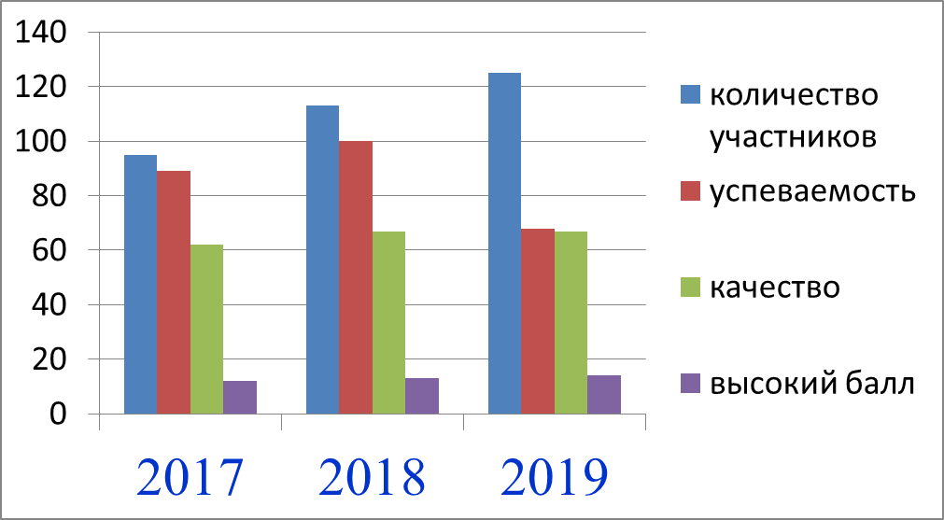
По сравнению с предыдущими годами, нынешние выпускники могли выбрать и сдать только один уровень по математике: либо базовый, либо профильный. С базовой математикой не справились 8 выпускников, из них 5 выпускников текущего года и три заочника. Качество результата по базовой математике – 67% (рисунок 5).
Рисунок 5
Результаты ЕГЭ по базовой математике
Профильную математику сдавали 44 человека, более 13% получили высокие баллы. Сравнительный анализ результатов за три года показывает их положительную динамику (рисунок 6).
Рисунок 6
Результаты ЕГЭ по профильной математике
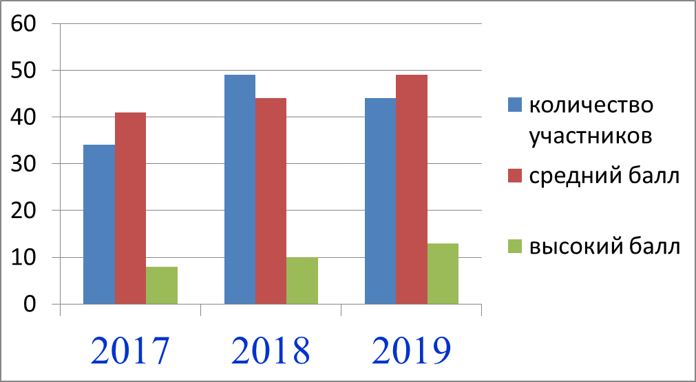

По итогам государственной итоговой аттестации в 9-ых классах количество неуспевающих выпускников немного снизилось: 10% против 13% в прошлом году в основной период не смогли набрать минимальное количество баллов для получения положительного результата. По итогам дополнительного сентябрьского периода все обучающиеся сдали экзамены и получили аттестат об основном общем образовании.
Анализ результатов ОГЭ по русскому языку показывает снижение уровня успеваемости и повышение качества по сравнению с прошлым годом (рисунок 7).
Рисунок 7
Результаты ОГЭ по русскому языку
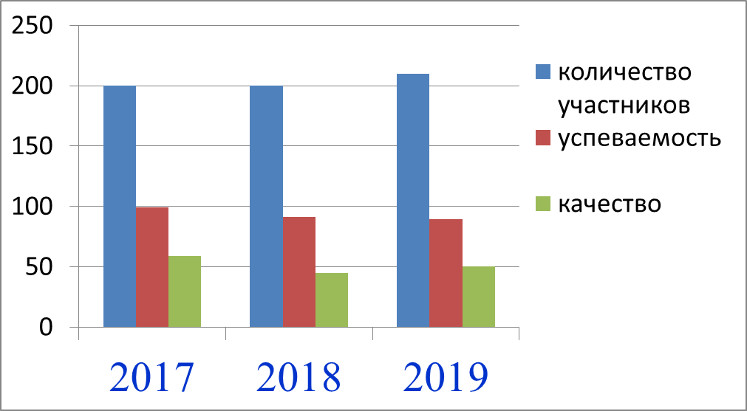
А вот по математике, наоборот, повысилась успеваемость почти на 10 % при понижении качества на 5 %. Полагаю, что успеваемость девятиклассников возросла благодаря детальной, целенаправленной работе городских учителей математики: проведению математического турнира, отработке заданий в каникулярный период (рисунок 8).

Рисунок 8
Результаты ОГЭ по математике
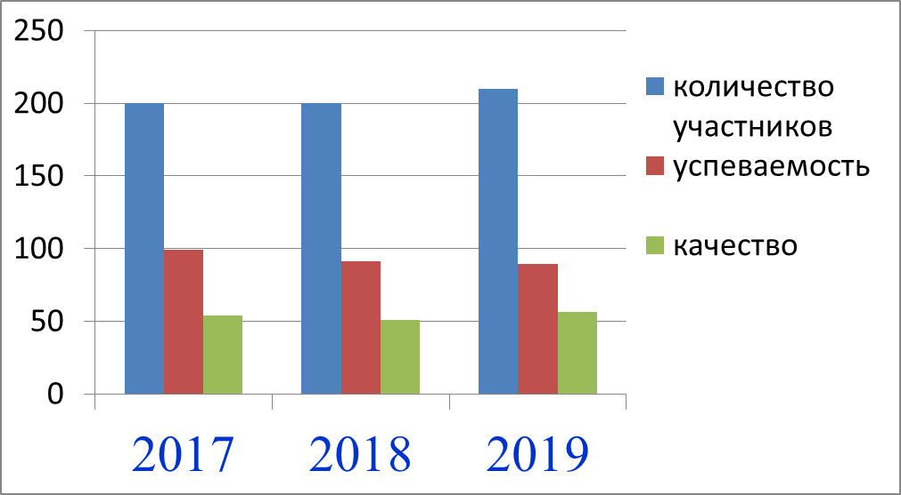

Результаты экзаменов по выбору должны призвать к детальному анализу содержания образовательной программы и системы преподавания учителей географии: в этом году выпускники показали крайне низкий уровень знаний по этому предмету: 27 % качество при успеваемости 74%, 16 человек пересдавали географию в сентябре. Более стабильны результаты экзаменов по английскому языку, обществознанию, биологии, информатике; гораздо выше прошлогодних показатели по физике, пересдающих не было (рисунок 9).
По итогам учебного года 11 выпускников 9-ых классов получили аттестаты особого образца (в прошлом году их было 5), 7 из них - выпускники 4 школы.

Рисунок 9
Результаты ОГЭ -2019 (предметы по выбору)
На формирование эффективной системы выявления, поддержки и развития способностей и талантов у детей и молодежи, направленной на самоопределение и профессиональную ориентацию всех обучающихся направлен проект «Успех каждого ребенка». Показателями результативности данного проекта должно стать увеличение к 2024 году до 80% доли детей от 5 до 18 лет, охваченных дополнительным образованием, число участников открытых онлайн-уроков, реализуемых с учетом опыта цикла открытых уроков «Проектория», «Уроки настоящего» или иных аналогичных по возможностям, функциям и результатам проектах, направленных на раннюю профориентацию школьников, должно возрасти в нашем городе до 2 380 человек, число детей, получивших рекомендации по построению индивидуального учебного плана в соответствии с выбранными профессиональными компетенциями (профессиональными областями деятельности), в том числе по итогам участия в проекте «Билет в будущее» - достигнуть 20 человек.
Первые шаги в данном направлении мы сделали несколько лет назад, объединив ресурсы с социальными партнерами: Боготольским техникумом транспорта проводятся профессиональные пробы для восьмиклассников, сотрудниками Межмуниципального отдела МВД «Боготольский» ведется обучение старшеклассников в полицейском классе. В этом году выпускница 3 школы и полицейского класса Тарасенкова Елизавета поступила в Сибирский юридический институт по направлению «Правоохранительная деятельность».
В прошлом году в дополнительное образование в 54 объединениях физкультурно-спортивной, художественно-эстетической, естественно-научной, социально-педагогической направленности на базе школ было вовлено 1014 обучающихся. В наступающем году данный показатель планируется увеличить преимущественно за счет участия в краевых интенсивных школах, программах дистанционного обучения. С сентября начнет свою работу распределенный педагогический класс, реализовывать данную программу в дистанционной форме будут наши педагоги совместно с преподавателями Красноярского государственного педагогического университета им. В.П. Астафьева.
Программы дополнительного образования на базе дошкольных образовательных организаций не реализуются по причине отсутствия лицензии на данный вид деятельности. Одной из основных задач для руководителей детских садов является лицензирование и организация дополнительного образования для 300 дошкольников. Дополнительным образованием в 35 объединениях Дома детского творчества занимались 507 детей от 6 до 18 лет.
Обучающиеся всех школ и ДДТ входят в научное общество учащихся, которое в этом году функционировало в условиях перехода от старой краевой модели организации исследовательской деятельности школьников к новой форме и содержанию краевых образовательных программ в рамках разработанной концепции «Реальное образование». Новые условия привели к сокращению базовых научных соревнований и крупных региональных форумов, и, соответственно, к сокращению их участников. Новые условия повлияли и на качество организации учебно-исследовательской работы со школьниками, и на количество юных исследователей.
Доля ребят, занимающихся исследовательской деятельностью, в больших школах составляет 2 %, а окончивших краевую дистанционную школу – чуть более 1% от общего числа детей (школа №3). В 4 и 6 школах этот показатель еще ниже, а в школах 2 и 5 отсутствует совсем.
Организация исследовательской деятельности на краевом уровне осуществлялась через дистанционное обучение в школе «Юный исследователь» под руководством ученых Сибирского федерального университета и педагогов Краевого Дворца пионеров.
Хорошей традицией стали победы боготольских школьников на краевом форуме «Научно-технический потенциал Сибири», и МетаЧемпионате, а также во всероссийских и международных конкурсах. Фамилии призеров вы видите на экране.
Не менее важным направлением в дополнительном образовании является развитие творческого потенциала детей. Под руководством Слизевской Натальи Михайловны в конкурсах различного уровня 28 воспитанников театра-студии «Глобус» стали победителями. И в фестивале творческих коллективов «Таланты без границ» наши юные артисты одержали победу в номинации «Драматический театр».
В конкурсе «Живая классика» Коноваленков Михаил вошел в десятку лучших чтецов края, а затем поступил в Щукинское театральное училище.
Дополнительное образование призвано не только всесторонне готовить школьника к современным запросам общества, сегодня оно играет важную роль в воспитании и становлении личности ребенка. Реализация большинства региональных проектов не возможна без обновления воспитательных программ, без консолидированного участия всех участников образовательного процесса, учреждений культуры и спорта, общественных структур, некоммерческих организаций. В целях реализации комплексной программы развития личностного потенциала ребенка организованы Кризисные службы по предотвращению подростковых суицидов, по оказанию психолого-педагогического консультирования и поддержки семьям, созданы и активно действуют общероссийские детско-юношеские организации Российского движения школьников и Юнармии. В деятельность (РДШ) включились все наши школы, участниками РДШ являются 526 учеников, численность юнармейцев составляет 156 человек.
Проект «Поддержка семей, имеющих детей» направлен на оказание психолого-педагогической, методической и консультативной помощи родителям (законным представителям) детей, а также гражданам, желающим принять на воспитание в свои семьи детей, оставшихся без попечения родителей, наш показатель до 2024 года – 200 консультаций, при чем особо внимание уделяется качеству оказания помощи, которое будут оценивать получатели помощи. Соответствующая информация о местах оказания помощи размещена на сайтах управления образования, школ и садов, назначены ответственные за оказание консультативной помощи; растиражированы памятки для родителей. Отмечу, что реализация данного проекта возможна также только при тесном взаимодействии образовательных организаций, медицины, органов опеки и социальной защиты.
В Красноярском крае реализуется концепция инклюзивного образования и до конца 2019 года мы должны оформить муниципальную модель инклюзивного образования. Сегодня среди наших школьников более 140 детей с ограниченными возможностями здоровья, более 70 детей – инвалидов. В образовательных организациях обучаются более 140 детей, для них имеется возможность получения образования инклюзивно, в классе (таких детей в прошлом году было 42 человека, на домашнем обучении – 22 ребенка, в форме семейного образования), 8 детей дошкольников получают образование в семейной форме. В целях комплексного, целостного и системного изучения детей, выявления отклонения в их развитии и определения для них путей получения образования, консультирования родителей и педагогов в городе функционирует психолого-медико-педагогическая комиссия города Боготола. К сожалению, мы вынуждены констатировать факт дефицита узких специалистов: в городской системе нет сурдопедагогов, тифлопедагогов, недостаточно дефектологов, логопедов и психологов. Дети, имеющие проблемы со слухом и зрением, сегодня обучаются в специализированных краевых учреждениях. Между тем, мы обязаны создать необходимые условия для получения образования такими детьми на территории нашего города.
Согласно проекту «Цифровая образовательная среда» к 2024 году все образовательные организации должны быть обеспечены Интернет-соединением со скоростью не менее 100 Мб/c, внедрена целевая модель цифровой образовательной среды во всех школах, 90 % школьников должны иметь цифровой образовательный профиль и индивидуальный план обучения с использованием федеральной информационно-сервисной платформы цифровой образовательной среды, 70-ти % обучающихся на Едином портале государственных услуг (ЕПГУ) будет доступен личный кабинет «Образование», обеспечивающий фиксацию образовательных результатов, просмотр индивидуального плана обучения, доступ к цифровому образовательному профилю. Таким образом, главными ориентирами в построении цифровой образовательной среды является персонифицированное обучение в образовании, создание единой информационно-сервисной платформы, перевод большинства административно-хозяйственных процессов в цифровую форму. На сегодняшний день мы можем констатировать, что пока финансовая составляющая развития сервисов в цифровом образовательном пространстве образовательных организаций города невысока, и те цифровые образовательные ресурсы, которые доступны для использования в образовательном процессе, школами осваиваются недостаточно, например, в прошедшем году с помощью ресурсов интерактивной образовательной платформы «Учи-Ру» образовательная деятельность осуществлялась с обучающимися начальной школы № 3. Между тем, и учителям необходимо более активно включаться в цифровое образовательное пространство. Обеспечена доступность новых информационных ресурсов для педагогических работников Яндекс.ру, ГлобалЛаб, но их эффективного использования пока не наблюдается. Наиболее активны наши педагоги на сайте «Инфоурок», порталах ПроШколу.ру, «Магистр», в сетевых методических объединениях, и личных мини-сайтах.
Логичным продолжением и доказательством вышесказанному является проект «Учитель будущего», в рамках которого 50% наших педагогов к 2024 году будут вовлечены в национальную систему профессионального роста, не менее 10 % пройдут добровольную независимую оценку квалификации. Реализация проекта будет обеспечена центрами непрерывного повышения профессионального мастерства педагогических работников и оценки профессионального мастерства и квалификаций педагогов. В системе образования города работают 327 педагогов. В течение года аттестованы на высшую квалификационную категорию 8 человек, на 1 категорию – 44 человека. Повысили квалификацию - 33 педагога. В работе X Всероссийской научно-методической конференции «Современная дидактика и качество образования: учительский коллектив и новая практика обучения» участвовали 7 педагогов Боготола. Ассоциация молодых педагогов города в 2018 году приняла участие в Молодежных педагогических играх, три молодых педагога по итогам семинара и отборочного этапа в г. Красноярске получили именные удостоверения Ассоциации молодых педагогов и затем приняли участие в качестве тренеров на этапе Молодежных профессиональных педагогических игр. В настоящее время первичная организация молодых педагогов Боготола является структурным подразделением АМП Красноярского края. Надеемся, что и наступающий год для молодых педагогов станет насыщенным на события и профессиональные достижения.
Учитель будущего формируется уже сегодня. Дефицит педагогических кадров мотивирует нас на решение кадровых вопросов разными способами, в том числе с помощью переподготовки имеющихся учителей, оформления корпоративного заказа и договоров целевого обучения. Ежегодно число таких договоров растет, но, к сожалению, кандидаты, претендующие на поступление по востребованным педагогическим направлениям, не отвечают образовательному уровню. Из 12 желающих и подавших документы в этом году только три выпускника набрали необходимое количество баллов и поступили в КГПУ им. В.П. Астафьева по договорам целевого обучения.

Всероссийская олимпиада школьников

В городе Боготоле 5 средних общеобразовательных школ, в которых обучается 2646 учащихся 1-11 общеобразовательных классов. Школьный этап всероссийской олимпиады школьников в городе Боготоле проходил с 1 октября по 1 ноября 2018 года на базе общеобразовательных школ города. Всего приняли участие в школьном этапе всероссийской олимпиады школьников 1572 учащихся с 4 по 11 класс, что составило 89,96 % от общего количества учащихся городских школ. Проведение школьного этапа олимпиады освещалось на страницах школьных сайтов и сайта Управления образования г. Боготола.
Муниципальный этап всероссийской олимпиады школьников проходил с 15
ноября по 12 декабря соответствии с приказом Министерства образования Красноярского края на базе Муниципального бюджетного общеобразовательного учреждения «Средняя общеобразовательная школа №3». В муниципальном этапе всероссийской олимпиады школьников приняли участие 278 учащихся с 7 по 11 класс, что составило 30,22% от общего количества учащихся городских школ. По итогам муниципального этапа были определены 30 победителей и 44 призера. Олимпиада проводилась по 19 учебным предметам. Не была проведена олимпиада по следующим иностранным языкам: французскому, немецкому, испанскому, итальянскому, китайскому, так как среди учащихся, принимавших участие в школьном этапе олимпиады, не оказалось участников, набравших необходимое количество баллов для участия в муниципальном этапе олимпиады.
По сравнению 2017-2018 учебным годом ниже оказались результаты по следующим предметам: биология, литература, основы безопасности и жизнедеятельности, физическая культура, экология. Увеличилось количество победителей и призеров по следующим предметам: география, русский язык, технология, химия, обществознание.

Таблица № 1
Распределение участников муниципального этапа олимпиады
по предметам и классам.
Предмет | Всего участников | В том числе |  |  |  |  | Количество победителей | Количество призеров | Количество участников с ограниченными возможностями здоровья | Количество участников имеющих гражданство РФ | Количество участников имеющих гражданство СНГ, исключая граждан РФ | Количество участников имеющих гражданство других государств
Предмет | Всего участников | 7 кл. | 8 кл. | 9 кл. | 10 кл. | 11 кл.
Английский язык | 38 | 6 | 9 | 8 | 8 | 7 | 0 | 0 | 0 | 38 | 0 | 0
Астрономия | 13 | 2 | 0 | 4 | 2 | 5 | 0 | 0 | 0 | 13 | 0 | 0
Биология | 46 | 10 | 9 | 8 | 9 | 10 | 3 | 3 | 0 | 46 | 0 | 0
География | 46 | 10 | 9 | 9 | 9 | 9 | 1 | 3 | 0 | 46 | 0 | 0
Информатика (ИКТ) | 4 | 0 | 0 | 0 | 3 | 1 | 0 | 0 | 0 | 4 | 0 | 0
Искусство (МХК) | 9 | 0 | 0 | 0 | 5 | 4 | 0 | 0 | 0 | 9 | 0 | 0
Испанский язык | 0 | 0 | 0 | 0 | 0 | 0 | 0 | 0 | 0 | 0 | 0 | 0
История | 47 | 10 | 7 | 10 | 10 | 10 | 0 | 0 | 0 | 47 | 0 | 0
Итальянский язык | 0 | 0 | 0 | 0 | 0 | 0 | 0 | 0 | 0 | 0 | 0 | 0
Китайский язык | 0 | 0 | 0 | 0 | 0 | 0 | 0 | 0 | 0 | 0 | 0 | 0
Литература | 47 | 10 | 10 | 10 | 10 | 7 | 5 | 7 | 0 | 47 | 0 | 0
Математика | 44 | 10 | 8 | 8 | 8 | 10 | 1 | 0 | 0 | 44 | 0 | 0
Немецкий язык | 0 | 0 | 0 | 0 | 0 | 0 | 0 | 0 | 0 | 0 | 0 | 0
Обществознание | 48 | 10 | 7 | 11 | 10 | 10 | 1 | 1 | 0 | 48 | 0 | 0
ОБЖ | 31 | 2 | 9 | 2 | 9 | 9 | 0 | 0 | 0 | 31 | 0 | 0
Право | 27 | 0 | 0 | 6 | 10 | 11 | 0 | 0 | 0 | 27 | 0 | 0
Русский язык | 46 | 10 | 9 | 8 | 10 | 9 | 3 | 3 | 0 | 46 | 0 | 0
Технология | 42 | 12 | 10 | 4 | 7 | 9 | 2 | 3 | 0 | 42 | 0 | 0
Физика | 45 | 10 | 9 | 8 | 8 | 10 | 2 | 0 | 0 | 45 | 0 | 0
Физическая культура | 60 | 6 | 10 | 17 | 11 | 16 | 10 | 17 | 0 | 60 | 0 | 0
Французский язык | 0 | 0 | 0 | 0 | 0 | 0 | 0 | 0 | 0 | 0 | 0 | 0
Химия | 33 | 0 | 10 | 6 | 10 | 7 | 2 | 5 | 0 | 33 | 0 | 0
Экология | 40 | 6 | 7 | 9 | 8 | 10 | 0 | 0 | 0 | 40 | 0 | 0
Экономика | 16 | 0 | 0 | 1 | 7 | 8 | 0 | 0 | 0 | 16 | 0 | 0
ИТОГО: | 682 | 114 | 123 | 129 | 154 | 162 | 30 | 42 | 0 | 682 | 0 | 0

Таблица № 2
Результаты муниципального этапа олимпиады
Наименование предмета | % участников, набравших менее 25% баллов | % участников, набравших 25% и более, но  менее 50% баллов | % участников, набравших более 50%, но  менее 75% баллов | % участников, набравших более 75% баллов
Английский язык | 28,95 % | 71,05 % | 0,00 % | 0,00 %
Астрономия | 100,00 % | 0,00 % | 0,00 % | 0,00 %
Биология | 0,00 % | 86,96 % | 13,04 % | 0,00 %
География | 36,96 % | 54,35 % | 8,70 % | 0,00 %
Информатика (ИКТ) | 100,00 % | 0,00 % | 0,00 % | 0,00 %
Искусство (МХК) | 100,00 % | 0,00 % | 0,00 % | 0,00 %
Испанский язык | 0 | 0 | 0 | 0
История | 82,98 % | 17,02 % | 0,00 % | 0,00 %
Итальянский язык | 0 | 0 | 0 | 0
Китайский язык | 0 | 0 | 0 | 0
Литература | 25,53 % | 48,94 % | 21,28 % | 4,26 %
Математика | 93,18 % | 4,55 % | 2,27 % | 0,00 %
Немецкий язык | 0 | 0 | 0 | 0
Обществознание | 68,75 % | 27,08 % | 4,17 % | 0,00 %
ОБЖ | 100,00 % | 0,00 % | 0,00 % | 0,00 %
Право | 66,67 % | 33,33 % | 0,00 % | 0,00 %
Русский язык | 23,91 % | 58,70 % | 17,39 % | 0,00 %
Технология | 85,71 % | 9,52 % | 4,76 % | 0,00 %
Физика | 88,89 % | 6,67 % | 4,44 % | 0,00 %
Физическая культура | 5,00 % | 13,33 % | 51,67 % | 30,00 %
Французский язык | 0 | 0 | 0 | 0
Химия | 72,73 % | 3,03 % | 21,21 % | 3,03 %
Экология | 72,50 % | 27,50 % | 0,00 % | 0,00 %
Экономика | 93,75 % | 6,25 % | 0,00 % | 0,00 %

Таблица 3
Рейтинг школ по количеству победителей и призеров
в муниципальном этапе олимпиады
№ | Образовательное учреждение | Кол-во участников | Кол-во победителей | Кол-во призеров | Рейтинг
1 | МБОУ СОШ №2 | 37 | 1 | 5 | V
2 | МБОУ «СОШ №3» | 76 | 13 | 12 | I
3 | МБОУ СОШ №4 | 83 | 9 | 11 | II
4 | МБОУ СОШ №5 | 45 | 3 | 7 | IV
5 | МБОУ СОШ №6 | 37 | 4 | 9 | III
 | Итого: | 278 | 30 | 44

В региональном этапе всероссийской олимпиады школьников участие
приняли 4 учащихся общеобразовательных организаций г. Боготола по 4
образовательным предметам, из них:
МБОУ «СОШ № 3» - 4 человека
МБОУ СОШ № 4 – 2 человека
МБОУ СОШ № 5 – 1 человек
В региональном этапе всероссийской олимпиады школьников победителей призеров нет.

Учебные сборы по основам военной службы и медицинской подготовки

На базе общеобразовательных учреждений города с 4 июня по 8 июня 2019 года проводились учебные сборы по основам военной службы и медицинской подготовки с обучающимися 10 классов. В сборах приняли участие 32 юноши и 92 девушки.
Количество обучающихся, принявших участие в учебных сборах, по школам.
№ п/п | ОУ | Кол-во юношей | Кол-во девушек | Преподаватель ОБЖ
1 | МБОУ СОШ №2 | 5 | 9 | Лущик О.И.
2 | МБОУ «СОШ №3» | 12 | 22 | Плюшкин П.Ю.
3 | МБОУ СОШ №4 | 14 | 22 | Смирнов Д.С.
4 | МБОУ СОШ №5 | 6 | 15 | Вигандт В. К.
5 | МБОУ СОШ №6 | 12 | 5 | Наумов В.А.
 |  | 48 | 73

В ходе сборов обучающиеся приняли участие в стрельбах из боевого оружия,
которые проводились на базе воинской части 97/646 города Ачинска. Занятия с девушками по основам медицинской подготовки по согласованию с главным врачом КГБУЗ «Боготольская районная больница» Сахарленко Л.М. проводили медицинские работники.

Питание в общеобразовательных организациях

В городе Боготоле 5 общеобразовательных учреждений. Пищеблоки всех
образовательных учреждений оснащены необходимым оборудованием,
укомплектованы квалифицированным персоналом.

Количество обучающихся, обеспеченных горячим питанием

Класс | Получают питание за счет субвенций (завтрак) | Получают питание за счет субвенций обучающиеся с ОВЗ | Получают питание за счет родительской платы | Получают денежную компенсацию  (ОВЗ) | Всего
1-4 | 350 | 39 | 693 | 14 | 1082
5-9 | 254 | 70 | 695 | 15 | 1019
10-11 | 39 | 0 | 134 | 0 | 173
 |  |  |  |  | 2274

В 2018-2019 учебном году количество обучающихся, охваченных горячим
питанием составляет 81%

Ключевые задачи городской системы образования на предстоящий год, выполнение которых направлено на решение выделенных проблем и создание условий для достижения показателей региональных проектов.
- В направлении по созданию современной инфраструктуры:
- Обеспечить формирование цифровой образовательной среды на муниципальном уровне и на уровне образовательных организаций.

- Определить способы эффективного использования ресурсов муниципальной инфраструктуры для реализации образовательной программы школы и индивидуальных программ школьников.

- По обновлению содержания образования:
- Посредством проектных групп обеспечить сопровождение в образовательных организациях деятельности:
- по формированию образовательных результатов с использованием новых технологий;
- по реализации индивидуальных образовательно-профессиональных маршрутов школьников;
- по совершенствованию систем оценки качества, включающих в себя анализ данных по сформированности образовательных результатов.

2) На основе региональных разработать
муниципальные дорожные карты реализации
предметных концепций и муниципальную модель
реализации технологического образования.
- Продолжить работу по расширению спектра
образовательных услуг (дополнительного образования) и предложение их новых форм для детей дошкольного возраста и их семей.

- Продолжить практику формирования и экспертизы эффективных педагогических практик.

- Для обеспечения роста профессионального мастерства педагогических и управленческих кадров:
- Создать условия для профессионального развития педагогических кадров для освоения новых компетенций в области организации учебной, проектной и исследовательской деятельности, навигации в цифровой образовательной среде, формирующего оценивания компетенций, необходимых для формирования функциональной грамотности учащихся.

- На уровне образовательных организаций обеспечить формирование и сопровождение индивидуальных программ профессионального развития педагогов, включая освоение новых профессиональных позиций, внедрение технологий наставничества.

